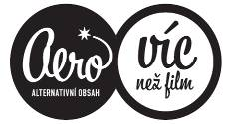Aerofilms | Víc než film | Balet v kině Tisková zpráva | 3. prosince 2014

Uhrančivá Wheeldonova Alenka v říši divů, absolutní špička v představeních rodinného typu, bude přenášena z Londýna do českých kin živě 16. prosince v rámci cyklu přenosů Balet v kině.

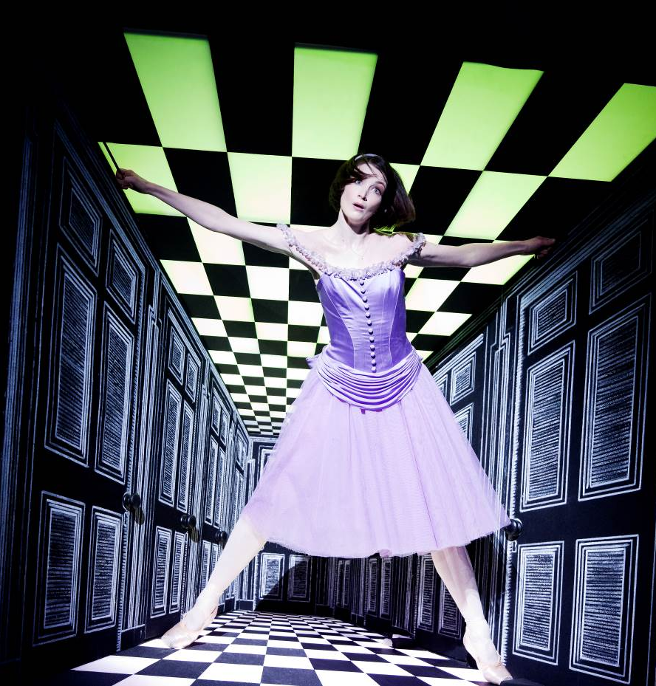
Především dětského diváka snad nelze na Ježíška navnadit lépe, než touto čarokrásnou podívanou. Právě díky ní se britský choreograf Christopher Wheeldon stal ikonou současného baletu a zpřístupnil ho nejširšímu publiku včetně těch nejmladších. Vedle přímého přenosu, který uvedou 16. prosince ve shodném čase od 20:15 pražské Bio Oko a dalších celkem patnáct mimopražských kin, mezi nimiž nechybějí stálice jako brněnská Scala, Bio Central v Hradci Králové, kopřivnické kino Puls či kino Centrum Panorama ve Varnsdorfu, proběhne i záznam tohoto baletu těsně před Vánoci 21. prosince v Ostravě či Jablonci nad Nisou.
V roli Alenky vystoupí oproti plánované a v současnosti zraněné brunetce Lauren Cuthbertson, jíž se tato postava de facto vtiskla do duše a prakticky ji pro světový balet definovala jako těžko překonatelný vzor, neméně charismatická a talentovaná plavovláska Sarah Lamb, která tuto pohádkovou postavu alternuje. Autorský celovečerní balet na motivy světoznámé knížky Lewise Carrolla, který postavě Alenky a jejím dobrodružstvím kdysi vdechl život, slibuje čáry, kouzla, dechberoucí imaginaci stejně jako baletní mistrovství hlavní protagonistky i souboru Královského baletu.

Královský balet opravdu pro každého

Když se v únoru 2011 konala světová premiéra celovečerního baletního představení Alenky v říši divů v Královské opeře v Londýně, způsobilo to v kulturních i uměleckých kruzích opravdový poprask. Pro Královský balet to byl po více než dvaceti letech zcela nový autorský baletní počin celovečerního formátu a málokdo asi čekal, že mladé autory – choreografa Christophera Wheeldona a skladatele Jobyho Talbota – úspěch představení takřka ihned vystřelí do hvězdných výšin celosvětové popularity. Příčiny takového ohlasu jsou ovšem jasné. Mladí tvůrci mají svoji fantazii a invenci zřetelně ovlivněnou filmovým médiem a při baletní adaptaci nesmrtelného literárního skvostu navíc spojili své tvůrčí síly s geniálním divadelním scénografem Bobem Crowleym. Výsledkem je úchvatné, barevně pompézní, filmovými a světelnými triky prodchnuté fantazijní dílo, kterým Wheeldon vykročil daleko za zdánlivě pevně ohraničené hranice tradiční divadelní scény. A podařilo se mu navíc to zcela nejzásadnější: učinil balet srozumitelnou a zábavnou podívanou i pro nejmenší diváky a zpřístupnil baletní umění co nejširšímu publiku. Navíc jako vizionář vytvořil dílo, které znamenitě využívá i možností přímých přenosů na plátnech kin – ať už vlastními triky, vytříbeným smyslem pro detail i samotnými baletními čísly včetně hromadných scén a prací s rekvizitami. Jde tedy jednoznačně o balet 21. století. Videoukázka je ke zhlédnutí zde.

Alou za králičím ocáskem!

Divácky rodinný charakter Wheeldonovy Alenky v říši divů spočívá v nápaditém propojení baletního umění se zábavními a imaginativními prvky. Klasická baletní čísla jsou promísena fragmenty moderního tance a Wheeldon se jako mladý suverénní tvůrce nebojí ani žánrových výstupů využívajících různých uměleckých odkazů a čerpajících z komiky, nečekaných gagů, ba dokonce i parodie. To vše Carrollova říše divů zcela lehce absorbuje – vždyť jde o ráj věčných snílků a malých i velkých milovníků pohádkové fantazie. Z Wheeldonova baletního díla tak čiší ta samá hravost jako z jeho literární předlohy, zde ještě umocněná o časté momenty vizuálních překvapení, např. hned v prvním dějství, v němž se odpolední zahradní slavnost mění ve chvíli, kdy u některých hostů Alenka zcela nečekaně v zadních partiích kalhot objeví králičí ocásky. Přechod ze skutečného světa do pohádkového je tak zcela plynulý a plný humoru. Wheeldon skvěle pracuje s divadelním časem, předivem příběhu i dějovou přeměnou postav a s využitím filmových projekcí i jiných světelných (ba přímo kouzelnických) triků dokáže udržet pozornost právě i dětských diváků, což je patrně to úplně nejtěžší. Kongeniálně k tomu navíc přispívají i Talbotovy uhrančivé hudební motivy, které rovněž definují tu kterou postavu. To v sobě ukrývá ještě další klíčový význam, neboť kromě ústřední postavy Alenky jsou další hlavní protagonisté vměstnáni do dvojrolí. Nejde pouze o zdůraznění významu Alenčina snění, ale i o praktický postup jevištní realizace tváří v tvář většímu počtu postav i jednotlivých obrazů. Na baletní soubor jsou tedy kladeny i jisté nároky činoherního herectví, gest, grimas i „převtělování se“. Jde tak rozhodně o opojný a po všech stránkách mimořádný dramatický zážitek vnímaný všemi smysly.

Nebezpečné povolání primabalerín

V roli Alenky střídavě excelují Lauren Cuthbertson i Sarah Lamb. Lauren byla tehdy pro Wheeldonovu baletní adaptaci do ústřední role Alenky přímo vybrána a její raráškovská, podmanivě dívčí i opojně vzletná kreace s Mistrovou vizí souzněla naprosto dokonale. Nyní se měla znovu blýsknout i na tomto prosincovém živém přenosu, ale nečekané zranění ji vyřadilo ze hry. S podobnými osudnými nehodami si tato umělkyně za svůj plodný život již leccos vytrpěla a jen díky své neuvěřitelné houževnatosti se vždy vypracovala opětovně na samý vrchol. Její jen o něco málo starší vrstevnice Sarah, která Alenku alternuje v neméně jiskřivém baletním výkonu a kterou čeští diváci uvidí nyní v živém prosincovém kinopřenosu, má stran nečekaných zranění i epochálního návratu na baletní scénu skoro totožný osud. A právě na těchto dvou zralých primabalerínách lze doložit, jak rizikové je baletní povolání a jak krátké z důvodu snadného zranění při obrovském fyzickém i psychickém vypětí i věkové „životnosti“ všech protagonistek, které si kdy vybojovaly vůdčí místo na světlech ramp. Obě primabaleríny pomalu směřují k profesnímu zenitu svých uměleckých možností, což jen ponouká k výjimečné příležitosti spatřit některou z nich takto naživo. Sarah Lamb se v této sezoně Baletu v kině objeví také v záznamu dalšího Wheeldonova tvůrčíno počinu, Zimní pohádky.

Alenka v říši divů
CO: Královský balet v Londýně: Alenka v říši divů – přímý přenos | Balet o třech dějstvích | 175 min včetně přestávky
Hudba: Joby Talbot
Choreografie: Christopher Wheeldon
Účinkují:
Alenka: Sarah Lamb
Jack/Srdcový spodek: Federico Bonelli
Lewis Carroll/Bílý králík: Edward Watson
Matka/Srdcová královna: Zenaida Yanowsky
Kouzelník/Kloboučník: Steven McRae
Vévoda: Philip Mosley
Orchestr Královské opery diriguje David Briskin
Sbor Baletu Královské opery

KDY a KDE:
16. prosince 20:15 – přímý přenos
Brno – kino Scala
Břeclav – kino Koruna
Domažlice – kino Čakan
Frýdek-Místek – kino Vlast
Havířov – kino Centrum
Hradec Králové – Bio Central
Humpolec – kino Humpolec
Kopřivnice – kino Puls
Olomouc – kino Metropol
Praha – Bio Oko
Rýmařov – kino Rýmařov
Semily – kino Jitřenka
Sušice – kino Sušice
Šumperk – kino Oko
Uherské Hradiště – kino Hvězda
Varnsdorf – kino Centrum Panorama
Záznamy
21. prosince 16:00 – Jablonec nad Nisou – kino Radnice
21. prosince 16:00 – Ostrava – kino Art

Pro více informací navštivte následující stránky:
Oficiální stránky projektu Balet v kině: www.baletvkine.cz
Vše o přenosech alternativního obsahu do kin nyní na jednom místě: www.vicnezfilm.cz
Facebook: www.facebook.com/vicnezfilm

Fotografie v tiskové kvalitě a další materiály ke stažení najdete na úložném systému aero.capsa.cz (přístupové údaje na vyžádání).

Balet v kině
Přímé přenosy baletů kombinují špičkové taneční umění s nejmodernějšími technologiemi. HD (High Definition) je akronym pro vysoké obrazové rozlišení, které svou kvalitou daleko převyšuje kvalitu formátu DVD. Zvuk je přenášen v prostorovém šestikanále 5.1.
DALŠÍ PROGRAM SEZONY
Sezona 2014-15 s Královským baletem v Londýně

Přímé přenosy
út 16. 12. 2014 20.15 Alenka v říši divů | Joby Talbot | Christopher Wheeldon
út 17. 3. 2015 20.15 Labutí jezero | Petr Iljič Čajkovskij | Marius Petipa, Lev Ivanov
út 5. 5. 2015 20.15 Marná opatrnost | Ferdinand Hérold | Frederick Ashton

Záznamy (různá data od 1. 1. 2015)
Romeo a Julie | Sergej Prokofjev | Kenneth MacMillan
Zimní pohádka | Joby Talbot | Christopher Wheeldon

Press kontakt: Radka Ondráčková | radka@aerofilms.cz | +420 778 404 600
Fotografie v tiskové kvalitě a další materiály najdete na aero.capsa.cz (heslo na vyžádání).

